陈慧媛所有的坐落于武定县狮山镇南街社区东泰花园旁1幢302号住宅房地产价值
资产评估司法鉴定意见书

楚正司鉴[2019]第0520号

楚雄正源司法鉴定中心
司法鉴定许可证号：532303002

声 明

1、司法鉴定机构和司法鉴定人根据法律、法规和规章的规定，按照鉴定的科学规律和技术操作规范，依法独立、客观、公正进行鉴定并出具鉴定意见，不受任何个人或者组织的非法干预。
2、司法鉴定意见书是否作为定案或者认定事实的根据，取决于办案机关的审查判断，司法鉴定机构和司法鉴定人无权干涉。
3、使用司法鉴定意见书，应当保持其完整性和严肃性。
4、鉴定意见属于鉴定人的专业意见，当事人对鉴定意见有异议，应当通过庭审质证或者申请重新鉴定、补充鉴定等方式解决。

地 址：楚雄市环城西路166号（楚雄州人民检察院大门旁）
邮政编码：675000 联系电话：0878-3130189

楚雄正源司法鉴定中心陈慧媛所有的坐落于武定县狮山镇南街社区东泰花园旁1幢302号住宅
房地产价值
资产评估司法鉴定意见书
编号：楚正司鉴[2019]第0520号

- 基本情况
委 托 方：武定县人民法院
委托鉴定事项：对陈慧媛所有的坐落于武定县狮山镇南街社区东泰花园旁1幢302号云（2018）武定县不动产权第0000564号的房地产价值进行司法价值评估鉴定（仅限于土地、房屋、不含房内可移动财产等）。
委托日期：2019年7月28日
鉴定材料：委托方提供的武定县人民法院委托鉴定书[编号（2019）武法鉴字第49号]1份，评估拍卖涉案资产申请书复印件1份，协商评估机构笔录复印件1份，云南省武定县人民法院执行裁定书[（2019）云2329执234号]复印件1份，云南省武定县人民法院民事判决书[（2018）云2329民初739号]复印件1份，《中华人民共和国不动产权证书》不动产权证号为云（2018）武定县不动产权第0000564号复印件1份。
评估鉴定日期：2019年8月22日至2019年9月4日
评估鉴定地点：武定县狮山镇南街社区东泰花园旁1幢302号陈慧媛住宅内，楚雄市环城西路166号楚雄正源司法鉴定中心办公室。
在场人员：耿荣、赵永祥、陈航。
评估鉴定标的物：陈慧媛所有的坐落于武定县狮山镇南街社区东泰花园旁1幢302号住宅房地产。
评估鉴定内容：陈慧媛所有的坐落于武定县狮山镇南街社区东泰花园旁1幢302号住宅房地产价值。
- 基本案情
申请人吴青与被申请人陈慧媛房屋买卖合同纠纷一案，云南省武定县人民法院依据已经发生法律效力的（2018）云2329民初739号云南省武定县人民法院民事判决书、（2019）云2329执234号云南省武定县人民法院执行裁定书向被执行人陈慧媛发出执行裁定,查封陈慧媛所有的坐落于武定县狮山镇南街社区东泰花园旁1栋302号云（2018）武定县不动产权第0000564号的房产，经申请人吴青申请，需对被申请人陈慧媛所有的坐落于武定县狮山镇南街社区东泰花园旁1幢302号云（2018）武定县不动产权第0000564号的房地产价值进行司法价值评估鉴定（仅限于土地、房屋、不含房内可移动财产等）。
- 资料摘要
- 经济行为资料
1、武定县人民法院出具的“编号（2019）武法鉴字第49号”委托鉴定书；
2、云南省武定县人民法院“（2019）云2329执234号”执行裁定书；
3、云南省武定县人民法院“（2018）云2329民初739号”民事判决书。
（二）产权资料
《中华人民共和国不动产权证书》不动产权证号为云（2018）武定县不动产权第0000564号复印件1份。
（三）评估鉴定依据资料
1.法律、法规和政策性文件
①《中华人民共和国城市房地产管理法》；
②《中华人民共和国土地管理法》；
③《中华人民共和国土地管理法实施条例》；
④《中华人民共和国城镇国有土地使用权出让和转让暂行条例》；
⑤《中华人民共和国担保法》；
⑥《最高人民法院关于人民法院委托评估、拍卖和变卖工作的若干规定》。
2.技术标准、规程、规范
①《司法鉴定程序通则》；
②《资产评估执业准则-不动产》；
③《房地产估价规范》（GB/T50291-2015）；
④《城镇土地估价规程》（GB/T18508-2014）；
⑤《武定县县城规划区城镇土地定级及基准地价更新技术报告》（2017年）。
3.评估鉴定人员调查收集的相关资料
①评估鉴定人员现场查勘和鉴定机构掌握的其他相关资料；
②评估鉴定对象所在区域的房地产市场状况、同类或类似房地产市场交易等数据资料。
四、鉴定过程
（一）评估鉴定对象
资产评估司法鉴定对象和鉴定范围：委托评估鉴定资产为陈慧媛所有的坐落于武定县狮山镇南街社区东泰花园旁1幢302号住宅房地产，具体情况如下：
1、房地产状况和权益状况：
不动产权证编号 |  | 编号№D 53000967343
不动产权证证号 |  | 云（2018）武定县不动产权第0000564号
权利人 |  | 陈慧媛
共有情况 |  | 单独所有
坐落 |  | 武定县狮山镇南街社区东泰花园旁1栋302号
不动产单元号 |  | 532329 101104 GB02306 F00010007
权利类型 |  | 国有建设用地使用权/房屋（构筑物）所有权
权利性质 |  | 出让/商品房
用途 |  | 城镇住宅用地/住宅
面积 |  | 共有宗地面积：224.18㎡/房屋建筑面积：107.44㎡
使用期限 |  | 国有建设用地使用权2018年01月22日起2088年01月22日止
权利其他状况 |  | 分摊土地使用权面积：15.78㎡ ，独用土地使用权面积：15.78㎡  专有建筑面积：95.43㎡，分摊建筑面积：12.01㎡  房屋结构：混合结构  房屋总层数：6（地上层数：6，地下层数：0），房屋所在层：3
附记 |  | 共有权人 |  | 证件号 | 不动产权证号 | 共有情况
 |  | 陈慧媛 |  | 532329198401270521 | 云（2018）武定县不动产权第0000564号 | 单独所有
房屋  装修  情况及布置情况 | 房屋装修外墙面为墙漆粉刷；室内客厅地面为地板砖贴面，瓷砖踢脚线，墙面及天棚为乳胶漆罩面，天棚角线石膏条周边装饰；卧室地面为地板砖贴面，瓷砖踢脚线，墙面及天棚为乳胶漆罩面，天棚角线石膏条周边装饰；厨房、卫生间地面为地板砖贴面，墙面瓷砖贴面到顶，天棚为铝扣板吊顶；阳台地面为地板砖贴面，墙面1.7米高瓷砖墙裙，以上墙面及天棚乳胶漆罩面，天棚角线石膏条周边装饰；进户门为复合防盗门，室内卧室门为实木套装门，卫生间门为铝合金玻璃门，窗户为铝合金推拉窗，外窗带防盗栏。房屋布置为三室一厅一厨两卫一阳台。
列入评估鉴定范围的安装于房屋内的其他资产情况 | 鉴定对象 |  | 厨房内安装的橱柜及格林格牌油烟机一台。
 | 橱柜尺寸 |  | 橱柜地柜：长3.67米、高0.80米、宽0.60米；  橱柜吊柜：长1.53米、高0.60米、宽0.34米；  橱柜吊柜：长1.77米、高0.60米、宽0.34米；  橱柜台面为不锈钢台面，安装有水盆。
 | 油烟机 |  | 油烟机品牌：格林格牌，尺寸：900mm*600mm，数量：1台。
 | 橱柜、油烟机状况 |  | 经勘查人员现场勘查，橱柜外观观察无破损，新旧程度七成新，本次评估鉴定价值按橱柜可正常使用确定价值。油烟机购置日期不明确，配套线路已接入，外观观察无破损，新旧程度七成新，现场勘查时油烟机未进行试机，本次评估鉴定按油烟机可正常使用确定价值。
配套设施状况 | 水、电设施入户。
备注 | 评估鉴定范围已包含现场勘查时的不动产权证登记的房屋（建筑物）、装修和土地使用权，包含列入评估鉴定范围的安装于房屋内的单独计算的橱柜（含水盆、龙头）、油烟机其他资产，不含上述鉴定资产以外的可单独安装及单独拆除、可移动的窗帘、窗帘盒、电视机、空调、冰箱、热水器、太阳能、整体浴房等设备设施和沙发、桌柜等家具，不含房地产任何交易税费。  列入评估鉴定范围的安装于房屋内的单独计算的橱柜（含水盆、龙头）、油烟机其他资产现场勘查时未进行试机和使用，本次评估鉴定按可正常使用确定价值。鉴定机构与鉴定人员不对上述鉴定资产使用情况和权属提供任何保证。  列入评估鉴定范围的资产使用的所有建筑材料、建筑构件、装修材料、家具材料、设备等情况均根据被执行人提供的情况及现场勘查并经评估鉴定人员进行比对后按经验进行认定，未经相关专业部门进行鉴定，鉴定机构与鉴定人员不对上述材料、构件、设备情况提供任何保证。  上述房地产情况及新旧程度为鉴定人员现场勘查时的现场观察判断情况，本次评估鉴定时对鉴定对象现场进行拍照，对部分房屋及装修进行测量，但这些资料仅供相关当事人参考及评估鉴定计算使用，具体情况以当事人自行观察、测量及判断情况为准，鉴定机构与鉴定人员不对上述房地产情况和测量数据提供任何保证。
2、区位状况：
⑴ 繁华程度：委托评估鉴定房地产坐落于武定县狮山镇南街社区东泰花园旁1栋302号，狮山镇为武定县城所在地。委托评估鉴定对象位于县城西南部，属于南街社区，周围有日用品店、旅社、学校等生活服务设施，附近有武定县城区屠宰厂、东泰花园小区、武定县民族中学、武定县白凹公租房小区等多个机关单位办公、住宿综合区和居民小区，距繁华地段有一段距离，属住宅集中地段。
⑵ 交通条件：委托评估鉴定房地产门前道路连接环城南路、镇中路，可通行车辆，但由于周边道路狭窄，路面不平整，总体评价交通条件一般。
⑶ 基础设施及公用设施条件：区域内地势平坦，道路平整，路灯齐全，水、电设施入户，基础设施齐全，公用设施配套。
⑷环境质量：区域内地势有一定坡度，过往行人、车辆一般，周围均为居民住宅，适宜居住，总体评价环境质量一般。
（二）评估过程及方法
根据《司法鉴定程序通则》、《资产评估准则》、《房地产估价规范》及相关法律、法规、政策性文件和技术标准、规程、规范，我中心接受委托后，进行了实地勘察和市场调查，以及我们认为有必要实施的其他资产评估司法鉴定程序。资产评估司法鉴定的详细过程如下：
1、接受委托及准备阶段
（1）我中心于2019年7月28日接受武定县人民法院委托评估鉴定该项目。我中心派出评估鉴定人员与委托方及当事方就本次资产评估鉴定的目的、范围、主要资产的特点，影响资产评估鉴定方案的有关问题进行了讨论研究。
（2）确定评估鉴定方案。依据《委托鉴定书》，制订评估鉴定工作计划，确定评估鉴定人员，组成资产评估司法鉴定工作小组。
2、现场调查阶段
根据委托鉴定资产特点进行实地勘察和市场调查。我中心于2019年8月22日派出鉴定人员2人对本次诉讼资产进行了现场勘查，并对附近房地产相关情况进行了调查了解。经对附近房地产相关情况进行调查了解，收集到交易情况相同或相似的住宅交易案例若干。
3、选择评估鉴定方法
根据评估目的，结合《司法鉴定程序通则》、《资产评估准则》、《房地产估价规范》等相关评估法律法规中的有关规定及评估对象特点，鉴于该评估鉴定对象为住宅房地产，经鉴定人员实地勘察，并依据所掌握的现有资料认真分析，根据评估鉴定对象实际情况结合司法鉴定交易假设、公开市场假设和持续使用假设及房地产评估替代原则，本次评估鉴定住宅房地产采用市场比较法进行评估鉴定，安装于住宅内的橱柜、油烟机采用重置成本法进行评估鉴定，计算价值并入房地产价值。并运用数理统计分析的有关方法，结合鉴定人员的经验，最终确定鉴定对象的鉴定结果。
市场比较法是以替代原则为依据，将评估鉴定对象与在评估鉴定期间近期交易的类似房地产进行比较，对这些类似房地产的已知价格进行交易期日、交易情况、区域因素、个别因素等的修正、调整，以估算评估鉴定对象的客观合理价格或价值的方法。
计算公式如下：
评估鉴定值=可比实例价格×交易期日调整系数×交易情况调整系数×区域因素调整系数×个别因素调整系数
重置成本法是采用评估鉴定日期的材料和建造技术或市场情况，按评估鉴定日期的价格水平，计算重新建造或购买与评估鉴定对象一致或具有同等功能效用的全新状态的鉴定资产的重置成本，将重置成本减去折旧得到评估鉴定对象价值或价格的方法。
实际应用中采用以下公式进行计算：
评估鉴定价值计算公式为V=C·Q
式中：
V——鉴定资产的评估鉴定价值（元）
C——鉴定资产的重置成本（元）
Q——鉴定资产的成新率（%）。
鉴定资产的重置成本，我们主要查询目前相关材料报价及市场询价，并结合鉴定资产的实际情况、评估鉴定人员经验确定其重置成本。鉴定人员根据现场勘查了解的鉴定对象已使用的时间、使用强度、日常维护保养情况，来确定鉴定资产的成新率。
（三）评定估算
1、住宅采用市场比较法评估估算
市场比较法是以替代原则为依据，将评估鉴定对象与在评估鉴定期间近期交易的类似房地产进行比较，对这些类似房地产的已知价格进行交易期日、交易情况、区域因素、个别因素等的修正、调整，以估算评估鉴定对象的客观合理价格或价值的方法。
根据评估鉴定对象的用途、规模、档次、坐落位置、选取交易案例：
案例 | 案例A | 案例B | 案例C
项目 | 中新街107号1幢402室住宅 | 环城南路62号住宅 | 香水社区响塘凹村安置小区住宅
位置 | 中新街107号 | 环城南路62号 | 响塘凹村安置小区
交易日期 | 2019.7.8 | 2019.6.18 | 2019.8.16
建筑面积(㎡) | 57.84 | 69.45 | 137.92
楼层 | 4/4 | 2/4 | 3/7
结构 | 砖混 | 混合 | 混合
装修 | 普装 | 普装 | 普装
单价(元/㎡) | 3812.24 | 3599.71 | 3248.26
总价(元) | 220500 | 250000 | 448000
交易情况修正：以上所选择的几个比较案例，均为自由竞争市场上的正常平均价格，故不用修正。
交易日期修正：由于选取的均为近期（一年内）成功的交易案例，且目前武定县城的房地产市场价格相对平稳，故未作修正。
房地产状况修正，包括三个方面：A、区位状况修正；B、权益状况修正；C、实物状况修正。前面所选取的三个比较案例中权益相同均100％私有产权，无其它权属存在，故不用修正。下面仅对区位和实物状况进行修正，具体采用区域因素和个别因素进行调整。见下列修正表：
表一、因素条件说明表：
比较因素内容 |  | 评估鉴定  对象 | 案例A | 案例B | 案例C
交易价格（元/㎡） |  |  | 3812.24 | 3599.71 | 3248.26
交易情况 |  |  | 正常 | 正常 | 正常
交易日期 |  |  | 2019.7.8 | 2019.6.18 | 2019.8.16
区域因素 | 基础配套设施 | 好 | 好 | 好 | 好
 | 交通便利程度 | 一般 | 好 | 好 | 好
 | 商业繁华程度 | 一般 | 好 | 好 | 好
 | 环境状况 | 一般 | 好 | 好 | 好
 | 区域规划 | 好 | 好 | 好 | 好
个别因素 | 新旧程度 | 2018年 | 1992年 | 1995年 | 2014年
 | 结构 | 混合 | 砖混 | 混合 | 混合
 | 装修情况 | 普装 | 简装 | 简装 | 普装
 | 房屋楼层 | 3/6 | 4/4 | 2/4 | 3/7
 | 户型设计 | 好 | 一般 | 一般 | 好
 | 面积（㎡） | 107.44 | 57.84 | 69.45 | 137.92
 | 物业管理 | 无 | 无 | 无 | 无
 | 朝向 | 南北 | 南北 | 南北 | 南北
 | 景观 | 一般 | 好 | 好 | 好

以上三个可比实例与评估鉴定对象位于同一供求圈内，且影响房地产价格的各因素比较接近，取各可比实例的比准价格的算术平均值作为评估鉴定对象的比准价格：
(3161元/㎡＋3276元/㎡＋2779元/㎡)÷3＝3072元/㎡
房地产价值＝3072元/㎡×107.44㎡=330056元
2、重置成本法单独计算橱柜、油烟机的价值
（1）橱柜（含水盆、龙头）、油烟机的价值计算
根据现场勘查，厨房内橱柜地柜、吊柜各有两组，尺寸如下：
橱柜地柜第一组：长1.53米、高0.8米、宽0.6米；
橱柜地柜第二组：长2.14米、高0.8米、宽0.6米。
橱柜地柜总长：1.53米+2.14米=3.67米
橱柜吊柜第一组：长1.53米、高0.60米、宽0.35米；
橱柜吊柜第二组：长1.77米、高0.8米、宽0.6米。
橱柜吊柜总长：1.53米+1.77米=3.3米
橱柜台面为不锈钢台面，安装有水盆、碗柜。
根据评估鉴定人员现场勘查，并经过淘宝网查询，类似材料橱柜地柜的价格为650元/米，含龙头、水盆购置价格，龙头、水盆安装价格为130元，吊柜的价格为390元/米，网络商家发货免运费，商家负责安装费用和五金的费用。故橱柜重置成本采用淘宝网商家报价进行计算，成新率根据现场勘查情况确定为70%：
淘宝网橱柜地柜询价截图：
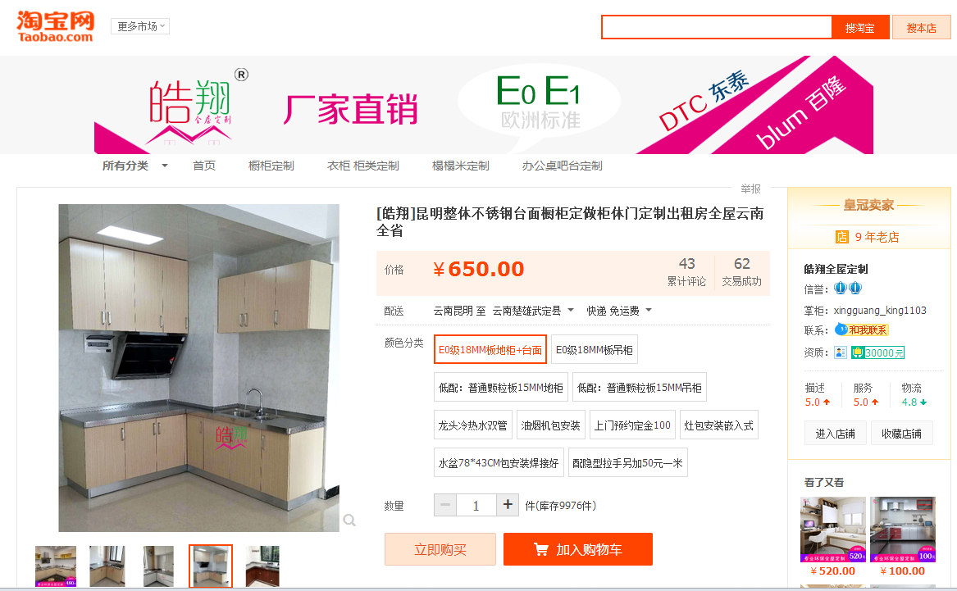

淘宝网橱柜吊柜询价截图：

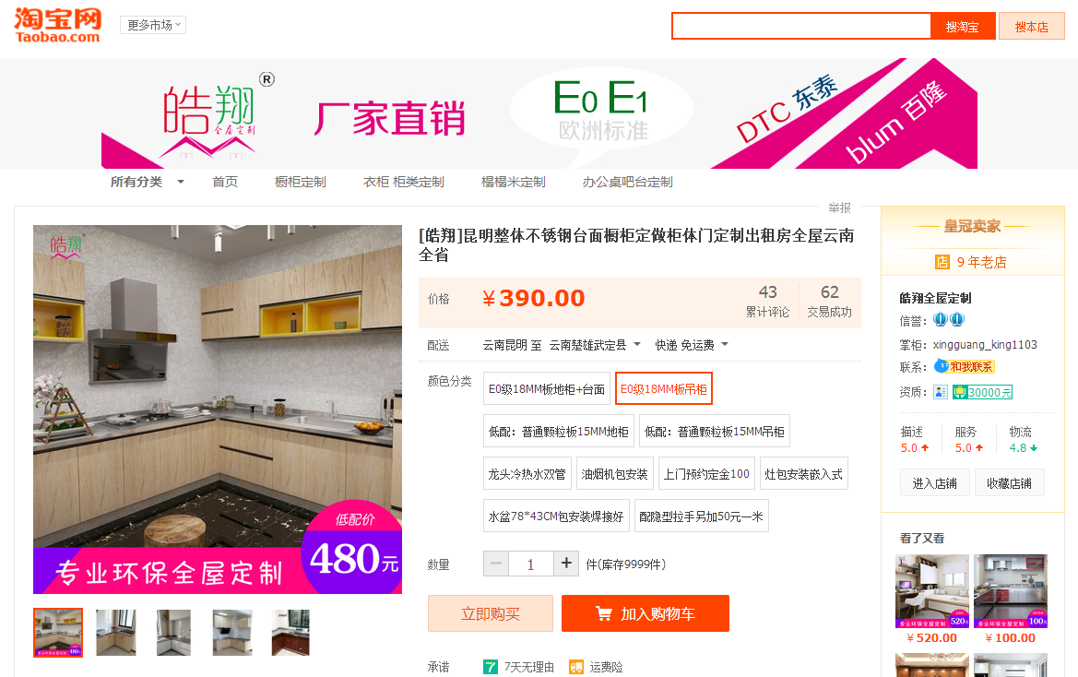

淘宝网橱柜龙头安装询价截图：

淘宝网龙头安装询价截图：

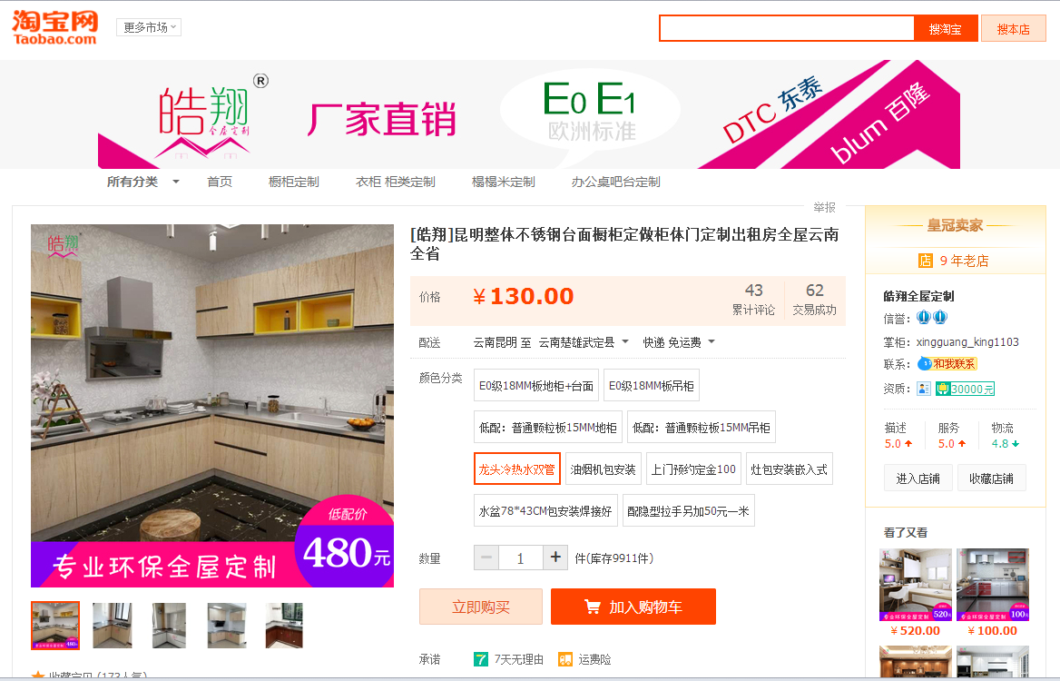

橱柜含水盆龙头评估价值=（3.67米×650元/米+3.3米×390元/米+130元）×70%（成新率）=2662元（取整）
（2）油烟机的价值计算
根据现场勘查，厨房内安装油烟机一台，情况如下：
油烟机品牌：格林格牌，尺寸：900mm*600mm，数量：1台。
根据评估鉴定人员现场勘查，淘宝网未查询到该品牌油烟机，经淘宝网查询到森太牌油烟机与鉴定对象较为相似，森太牌油烟机价格为1380元，网络商家发货免运费、包安装。故油烟机重置成本采用淘宝网商家报价进行计算，成新率根据现场勘查情况确定为70%：
淘宝网油烟机询价截图：
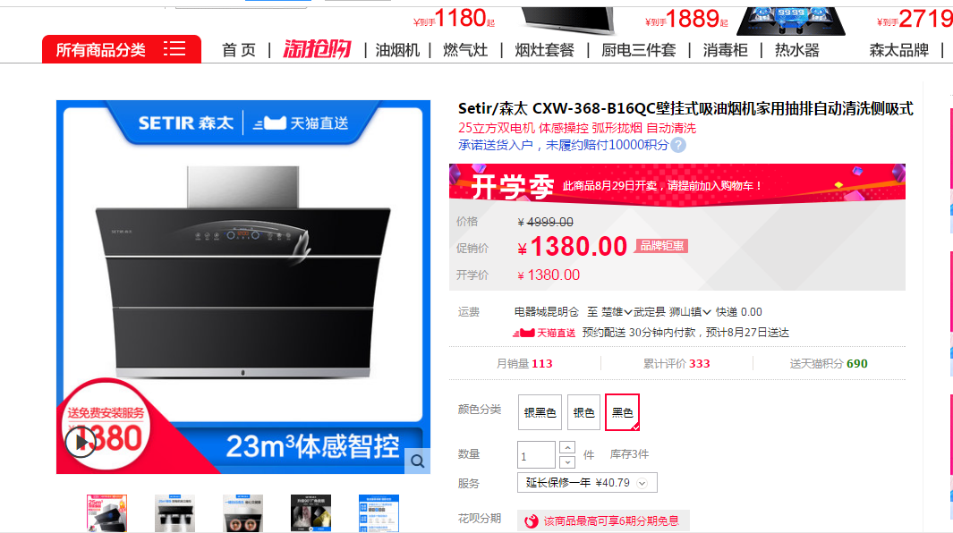

油烟机评估价值=1380×70%（成新率）=966元（取整）
3、确定房地产评估价值
由于仅采用市场比较法、重置成本法评估，不存在差异，房地产价值确定如下：
房地产价值＝3072元/㎡×107.44㎡=330056元
列入评估鉴定范围的其他资产价值：
橱柜含水盆龙头价值：2662元
油烟机价值：966元
其他资产价值合计3628元
房地产价值及其他资产价值＝330056元+3628元＝333684元
4、确定房地产价值评估鉴定结果：
委托评估鉴定行为为房地产价值司法鉴定，目的为武定县人民法院审理案件提供价值参考，根据委托鉴定书送检材料案情表述，评估鉴定最终目的是确定被执行房地产的拍卖价或变卖价，拍卖、变卖是在公开市场进行，符合市场价值交易双方自愿、理性、未受强迫情况，评估价值类型应为公开市场价值，但由于案件执行有一定的时间限制，采用拍卖、变卖方式存在竞价空间、竞价人数、双方谈判或确定交易周期、拍卖市场成交活跃程度等因素影响，将会产生一定程度的价格减损，根据评估鉴定对象面积、新旧程度、区域位置一般等具体情况，评估鉴定人员结合市场情况估计的合理的拍卖、变卖变现损失预计为正常评估价值的2%，扣除变现损失后的评估价值即为房地产评估鉴定结果。
房地产评估鉴定价值=333684元×（1-2%）=327010元≈327000元（取整）
建筑面积单价=327000元÷107.44㎡=3043.56元/㎡
（四）评估鉴定汇总
(1)分析评估结论；
(2)整理评估工作底稿；
(3)汇总编写司法鉴定意见书初稿；
(4)评估机构内部逐级审核检验评估鉴定价值。
（五）提交司法鉴定意见书阶段
（1） 根据评估鉴定价值，进行必要的修改，确定评估鉴定意见，按照规范化要求编制资产评估司法鉴定意见书；
（2）并按我中心规定进行三级复核，最后完成资产评估司法鉴定意见书；
（3）向委托方正式提交资产评估司法鉴定意见书。
五、分析说明
评估鉴定对象为住宅房地产，鉴定时评估鉴定人员采用了市场比较法进行评估鉴定，评估鉴定的价值类型为公开市场价值，所谓公开市场价值是指在下列交易条件下最可能实现的价格：
1、交易双方是自愿的进行交易的；
2、交易双方进行交易的目的是追求各自利益的最大化；
3、交易双方具有必要的专业知识并了解交易对象；
4、交易双方掌握必要的市场信息；
5、交易双方有较充裕的时间进行交易；
6、不存在买者因特殊兴趣而给予附加出价。
本次评估鉴定得出的评估鉴定意见是在上述6个交易条件同时满足的前提下确定的，在使用本评估鉴定意见时，应对以上交易条件给予特别关注。
- 鉴定意见
经以上评估鉴定程序，委托评估鉴定房地产评估鉴定价值意见为人民币327000.00元, 人民币大写:叁拾贰万柒仟元整（包含厨房内橱柜含水盆及龙头、油烟机其他资产鉴定价值）。具体情况见《资产评估司法鉴定明细表》。
七、特别事项说明
本意见书中陈述的特别事项是指在已确定评估鉴定意见的前提下，评估鉴定人员已发现可能影响评估鉴定意见，但非评估鉴定人员执业水平和能力所能评定的有关事项。
1、本中心对委托评估鉴定资产只进行价值估算并发表专业意见，为意见使用人提供价值（价格）参考依据，对评估鉴定对象法律权属确认或发表意见不在我们的执业范围，我们不对评估鉴定对象的法律权属提供保证。
2、本评估鉴定意见是在现有鉴定资料的基础上得出的鉴定意见，我们得出的评估鉴定意见与所提供鉴定资料的详实程度有关。
3、鉴定意见属于专家专业性意见，其是否被采信取决于办案机关的审查和判断，鉴定人和鉴定机构无权干涉。
4、本评估鉴定意见中房地产鉴定价值已包含现场勘查时的不动产权证登记的房屋（建筑物）价值、装修价值和土地使用权价值，包含列入评估鉴定范围的安装于房屋内的单独计算的橱柜（含水盆、龙头）、油烟机其他资产价值，不含上述鉴定资产以外的可单独安装及单独拆除、可移动的窗帘、窗帘盒、电视机、空调、冰箱、热水器、太阳能、整体浴房等设备设施价值和沙发、桌柜等家具价值，不含房地产任何交易税费。
5、列入评估鉴定范围的安装于房屋内的橱柜（含水盆、龙头）、格林格牌油烟机等其他资产现场勘查时未进行试机和使用，本次评估鉴定按可正常使用确定价值。鉴定机构与鉴定人员不对上述鉴定资产使用情况和权属提供任何保证。
6、列入评估鉴定范围的资产使用的所有建筑材料、建筑构件、装修材料、家具材料、设备等情况均根据被执行人提供的情况及现场勘查并经评估鉴定人员进行比对后按经验进行认定，未经相关专业部门进行鉴定，鉴定机构与鉴定人员不对上述材料、构件、设备情况提供任何保证。
7、本评估鉴定意见中房地产情况及新旧程度为鉴定人员现场勘查时的现场观察判断情况，本次评估鉴定时对鉴定对象现场进行拍照，对部分房屋及装修进行测量，但这些资料仅供相关当事人参考及评估鉴定计算使用，具体情况以当事人自行观察、测量及判断情况为准，鉴定机构与鉴定人员不对上述房地产情况和测量数据提供任何保证。
8、根据评估鉴定目的及用途，采用的价值类型为市场价值，但由于案件执行有一定的时间限制，采用拍卖、变卖方式存在竞价空间、竞价人数、双方谈判或确定交易周期、拍卖市场成交活跃程度等因素影响，为此本次评估鉴定过程中考虑了拍卖、变卖因素对委托评估鉴定资产价值的影响，鉴定结论已扣除评估鉴定人员根据市场情况估计的合理的拍卖、变卖变现损失。
9、委托评估鉴定房地产目前为住宅使用，本次评估未考虑房地产租赁权对评估鉴定意见的影响。
10、由于鉴定材料或者客观条件限制，并非所有鉴定都能得出明确的鉴定意见。
11、鉴定活动遵循独立、客观、公正的原则，因此，鉴定意见可能对当事人有利，也可能不利，请相关各方本着慎重、客观的原则理解评估鉴定意见。
12、评估鉴定意见有效期自司法鉴定意见书出具之日起一年，即超过2020年9月3日该评估鉴定结果无效。
以上特别事项提请委托方和报告使用者特备关注。

（此页无正文）

特此鉴定
司法鉴定人：耿荣
执业证证号：532303002038

司法鉴定人：赵永祥
执业证证号：532303002040

楚雄正源司法鉴定中心

二○一九年九月四日

资产评估司法鉴定意见书附件：
本附件仅供委托方了解评估鉴定有关情况。
- 《资产评估司法鉴定明细表》；
- 编号（2019）武法鉴字第49号《武定县人民法院委托鉴定书》复印件1份；
3、云（2018）武定县不动产权第0000564号《中华人民共和国不动产权证书》复印件1份；
4、委托评估鉴定资产实物照片1份；
5、司法鉴定许可证（复印件）1份；
6、司法鉴定人执业证（复印件）2 份。

报 送：委托方（四） 存档：（一） 共印（五份）
地址:楚雄市环城西路166号 电话：0878-3130189

